学生查询空闲教室操作手册
1、在浏览器中输入网址“222.22.63.88”，输入用户名和密码，登录新的教学管理系统。
2、点击公共服务->空闲教室查询,进入空闲教室查询界面(图1.1),通过查询条件进行空闲教室的查询。

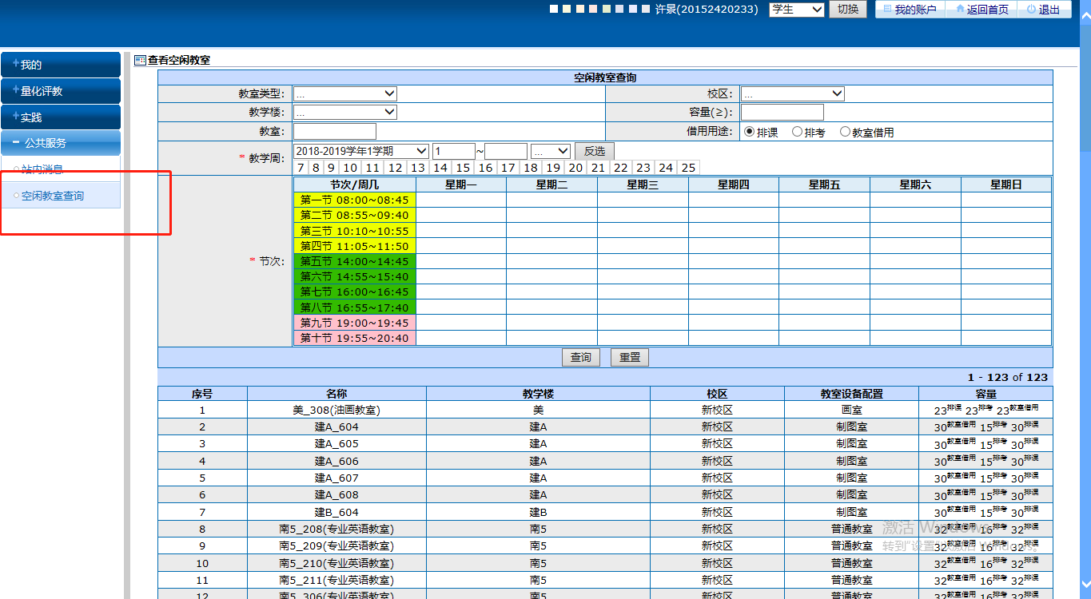
图1.1
其中带有 的为必填项。
3、教学周有单周、双周、连续周三个选项,单周即周数是奇数的周如:7,9,11,13......双周即周数是偶数的周如:2,4,6,8..... 连续周是指前面范围内的周数全部显示如:6~21即是6,7,8,9.....21(如图1.2)

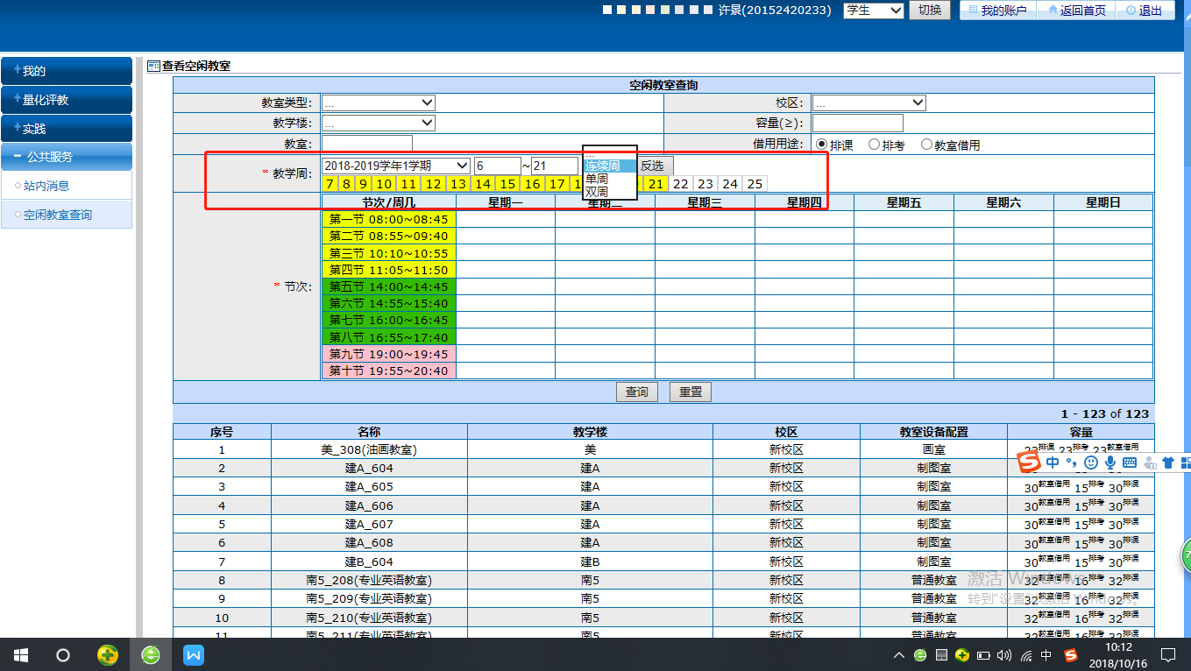 图1.2

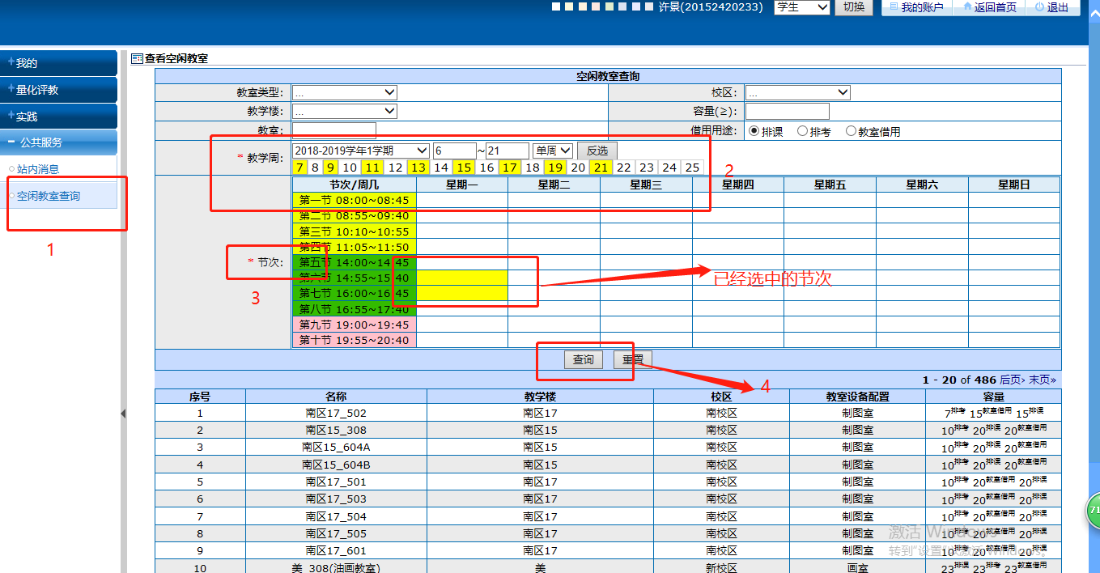
图1.3
4、当相应的节次背景颜色变为黄色的时候即是选择的节次，点击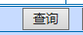即可显示相应节次的所有空闲教室。(如图1.3)

